2.01.02 System
Die Maske System verwaltet die Systemparameter in Projectile. Dazu gehört der Pfad für die Fakturadokumente und weitere Systemeigenschaften.
Tipp: Mehr zu diesem Thema erfahren Sie im Abschnitt 3.11.01 Verwaltung von Systemdaten.
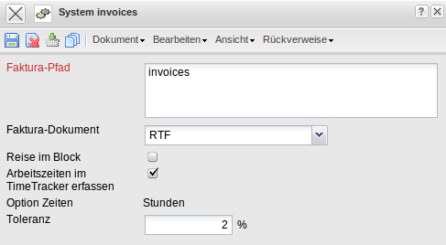

Die Maske besteht aus folgenden Elementen:
- Faktura-Pfad: Dieses Feld kennzeichnet den Pfad, in dem die generierten Fakturadokumente (Angebote, Rechnungen und Zahlungserinnerungen) abgelegt werden. Dieser Pfad gilt systemweit, falls in den XML-Konfigurationen keine anderen Pfade definiert sind. Diese Angabe wird allerdings nur verwendet, falls in der Systemverwaltung keine gültigen Pfade eingetragen sind (siehe auch Administrationsleitfaden).
- Fakturadokument: Dieses Element kennzeichnet die Art, wie die Fakturadokumente erzeugt werden sollen. Bei der Art HTML wird eine HTML-Datei erzeugt und im Standard-Browser angezeigt und bei der Art RTF wird eine entsprechende Textdatei erzeugt und mit der Standard-Textverarbeitung geöffnet. Voraussetzung: Die entsprechenden Templates liegen vor und sind in der Systemverwaltung entsprechend definiert (siehe auch Administrationsleitfaden).
- Reise im Block: Dieses Feld bestimmt die Abrechnung der Reisen in der Rechnung. Ist dieses Feld aktiv, werden alle Kosten zu einer Reise (beispielsweise die Hin- und Rückfahrt, die Belege für Übernachtung und Bewirtung, ...) als eine Position in die Rechnung übernommen. Ist dieses Feld nicht aktiv, werden die einzelnen Kosten der Reise als separate Positionen in die Rechnung geschrieben.
- Arbeitszeiten im TimeTracker erfassen: Dieses Feld erlaubt die Anpassung der Zeiterfassungskomponente. Wenn dieses Feld aktiviert ist, kann in der Zeiterfassung (siehe auch TimeTracker) auch die Erfassung der Arbeitszeiten vorgenommen werden. Außerdem werden in den zeitbezogenen Auswertungen die Arbeitszeiten berücksichtigt. Falls dieses Feld nicht aktiv ist, werden im System nur die Projektzeiten erfasst und in den Auswertungen berücksichtigt.
- Option Zeiten: Diese Option wird nicht mehr verwendet.
- Toleranz: Diese Option wird nicht mehr verwendet.

